KONKURS
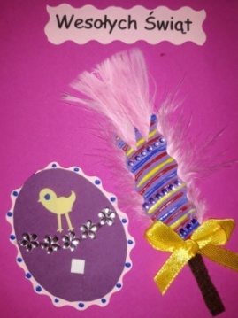
ŚWIĄTECZNY

Serdecznie zapraszamy wszystkich chętnych
uczniów naszej szkoły
do wzięcia udziału
w szkolnym konkursie wielkanocnym
pod hasłem:

„NAJPIĘKNIEJSZA OZDOBA WIELKANOCNA”
(palma, stroik, pisanka, kartka świąteczna)

Organizator konkursu: wychowawcy świetlicy szkolnej

Cele konkursu:

- Kultywowanie wśród uczniów tradycji świątecznych.
- Zachęcanie do działalności plastycznej na określony temat.
- Rozwijanie inwencji twórczej poprzez zastosowanie różnorodnych materiałów.
- Wzbudzanie emocji, radości i ożywienia w związku ze zbliżającymi się Świętami Wielkanocnymi.

Regulamin:
- W konkursie mogą wziąć udział chętni uczniowie z kl. 0 - VIII
- Prace będą oceniane w 2 kategoriach wiekowych:
- I kategoria - klasy 0 - III
- II kategoria - klasy IV - VIII
- Materiały i technika wykonania pracy jest dowolna.
- Ozdoby mogą być wykonane samodzielnie lub z pomocą rodziców.
- Do wykonanej pracy należy dołączyć karteczkę z danymi uczestnika konkursu (imię, nazwisko, klasa). W przypadku kartki świątecznej, nie należy dokonywać na kartce żadnych wpisów, typu: życzenia, dane uczestnika.
- Prace należy dostarczyć wychowawcy do dnia 11 IV 2022r.
- Wykonane ozdoby oceni komisja. Najlepsze z nich zostaną nagrodzone. Przy ocenie będzie brana pod uwagę pomysłowość autora, estetyka wykonania i zgodność z tematem.
- Każdy uczestnik może wykonać tylko jedną pracę.
- Przyniesione ozdoby świąteczne przechodzą na własność szkoły.
- W konkursie nie będą oceniane prace wykonane w technice komputerowej.

